Діни экстремизмнің алдын алу бағытында ата-аналарға
жүргізілген консультация қорытындысы

Жалпы білім беретін №8 орта мектепте та-аналарға «Діни экстремизмнің алдын алу» мақсатында консультация жүргізілді.
Экстремизм деген латын сөзі «шеттеу», яғни орталықтан ауытқу, тәртіпке бағынбау, өз пікірімен ғана іс - әрекет жасаушы деген ұғымды білдіреді. Экстремизмнің пайда болуы надандыққа, көрсоқырлыққа бейімделген көзқарастардан туындайды, яғни олардың ойы «тек қана менің пікірім дұрыс, өзгенікі бұрыс дегенге саяды». Бұл оның ең алғашқы кезеңдері болып саналады. Сондай ақ тағы бір көрінісі - өзгелерді көре алмау, түсінбеу немесе түсінгісі келмеу. Олар өздерін өте таза, кіршіксіз санап, басқаны адасушыларға жатқызады. Тура жол көрсеткендерді мойындамайды. Міне осы себептерден, түрлі төңкерістер мен қантөгістерден орын алуы ықтимал.
Экстремизм мүшелері көздеген мақсаттарына жету үшін ешнәрседен қаймықпайды. Тіпті өздерін құрбан етуге әзір. Осылайша күш, қару қолдану және заңдар сенім - нанымдарды аяққа таптап, дін атын бүркемелеп, діттегендеріне жетуге тырысады. Өзі үшін бөгде пікірде саналатындарды түрлі амал - айлалармен арандатуды ойластырады. Экстремизм діндегі жеңілдеткен үкімдерді ауырлатып көрсетіп, халыққа түймедейді түйедей етіп көрсетіп бағады. Мұсылмандық адал, таза тіршілікті лайлауға барынша тырысып баққан, бөгде, бөтен пасық пиғылды адамдардың өңмеңдеп арамызды арамдап жатқан жасырын емес. Ата-аналарды сауаттандыру жұмыстары жүргізілді.
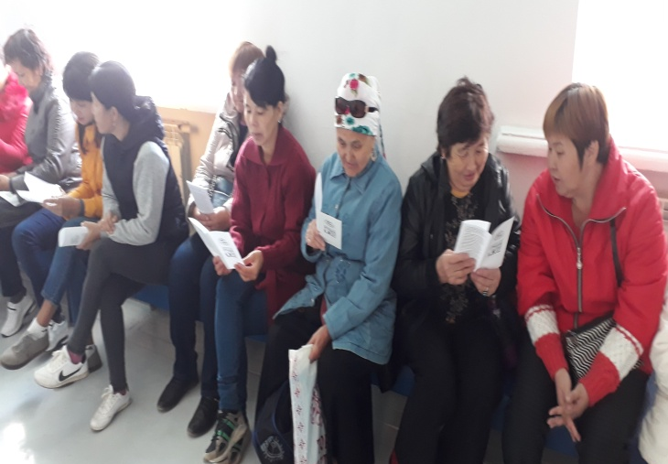
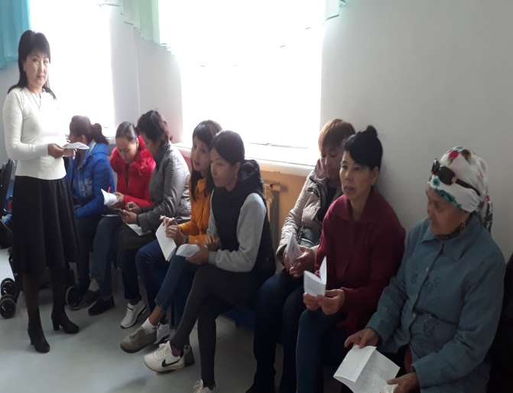
Соңында ата-аналарға жадынама таратылды.

Орындаған: Абдуалиева З.Н.

